INDICAÇÃO Nº03062/2013

Sugere ao Poder Executivo Municipal, para que seja retirada a placa de sinalização entre as Ruas Graça Martins e Santa Bárbara, no Centro.

Excelentíssimo Senhor Prefeito Municipal,

Nos termos do Art. 108 do Regimento Interno desta Casa de Leis, dirijo-me a Vossa Excelência para sugerir que, por intermédio do Setor competente, seja retirada a placa de sinalização entre as Ruas Graça Martins e Santa Bárbara, no Centro.

**Justificativa**

Conforme constatado na foto em anexo, a placa de Proibido Estacionar é porque funcionava o corpo de bombeiro nas proximidades, mas que atualmente é um prédio vazio, mas a placa e a faixa continuam no local atrapalhando o comércio e o cartório que funcionam nesta rua, pois as pessoas que utilizam destes serviços não conseguem vagas para estacionar.

Plenário “Dr. Tancredo Neves”, em 09 de maio de 2013.

**ADEMIR DA SILVA**

- Vereador-

INDICAÇÃO Nº 3062/ 2013- pg. 02/02

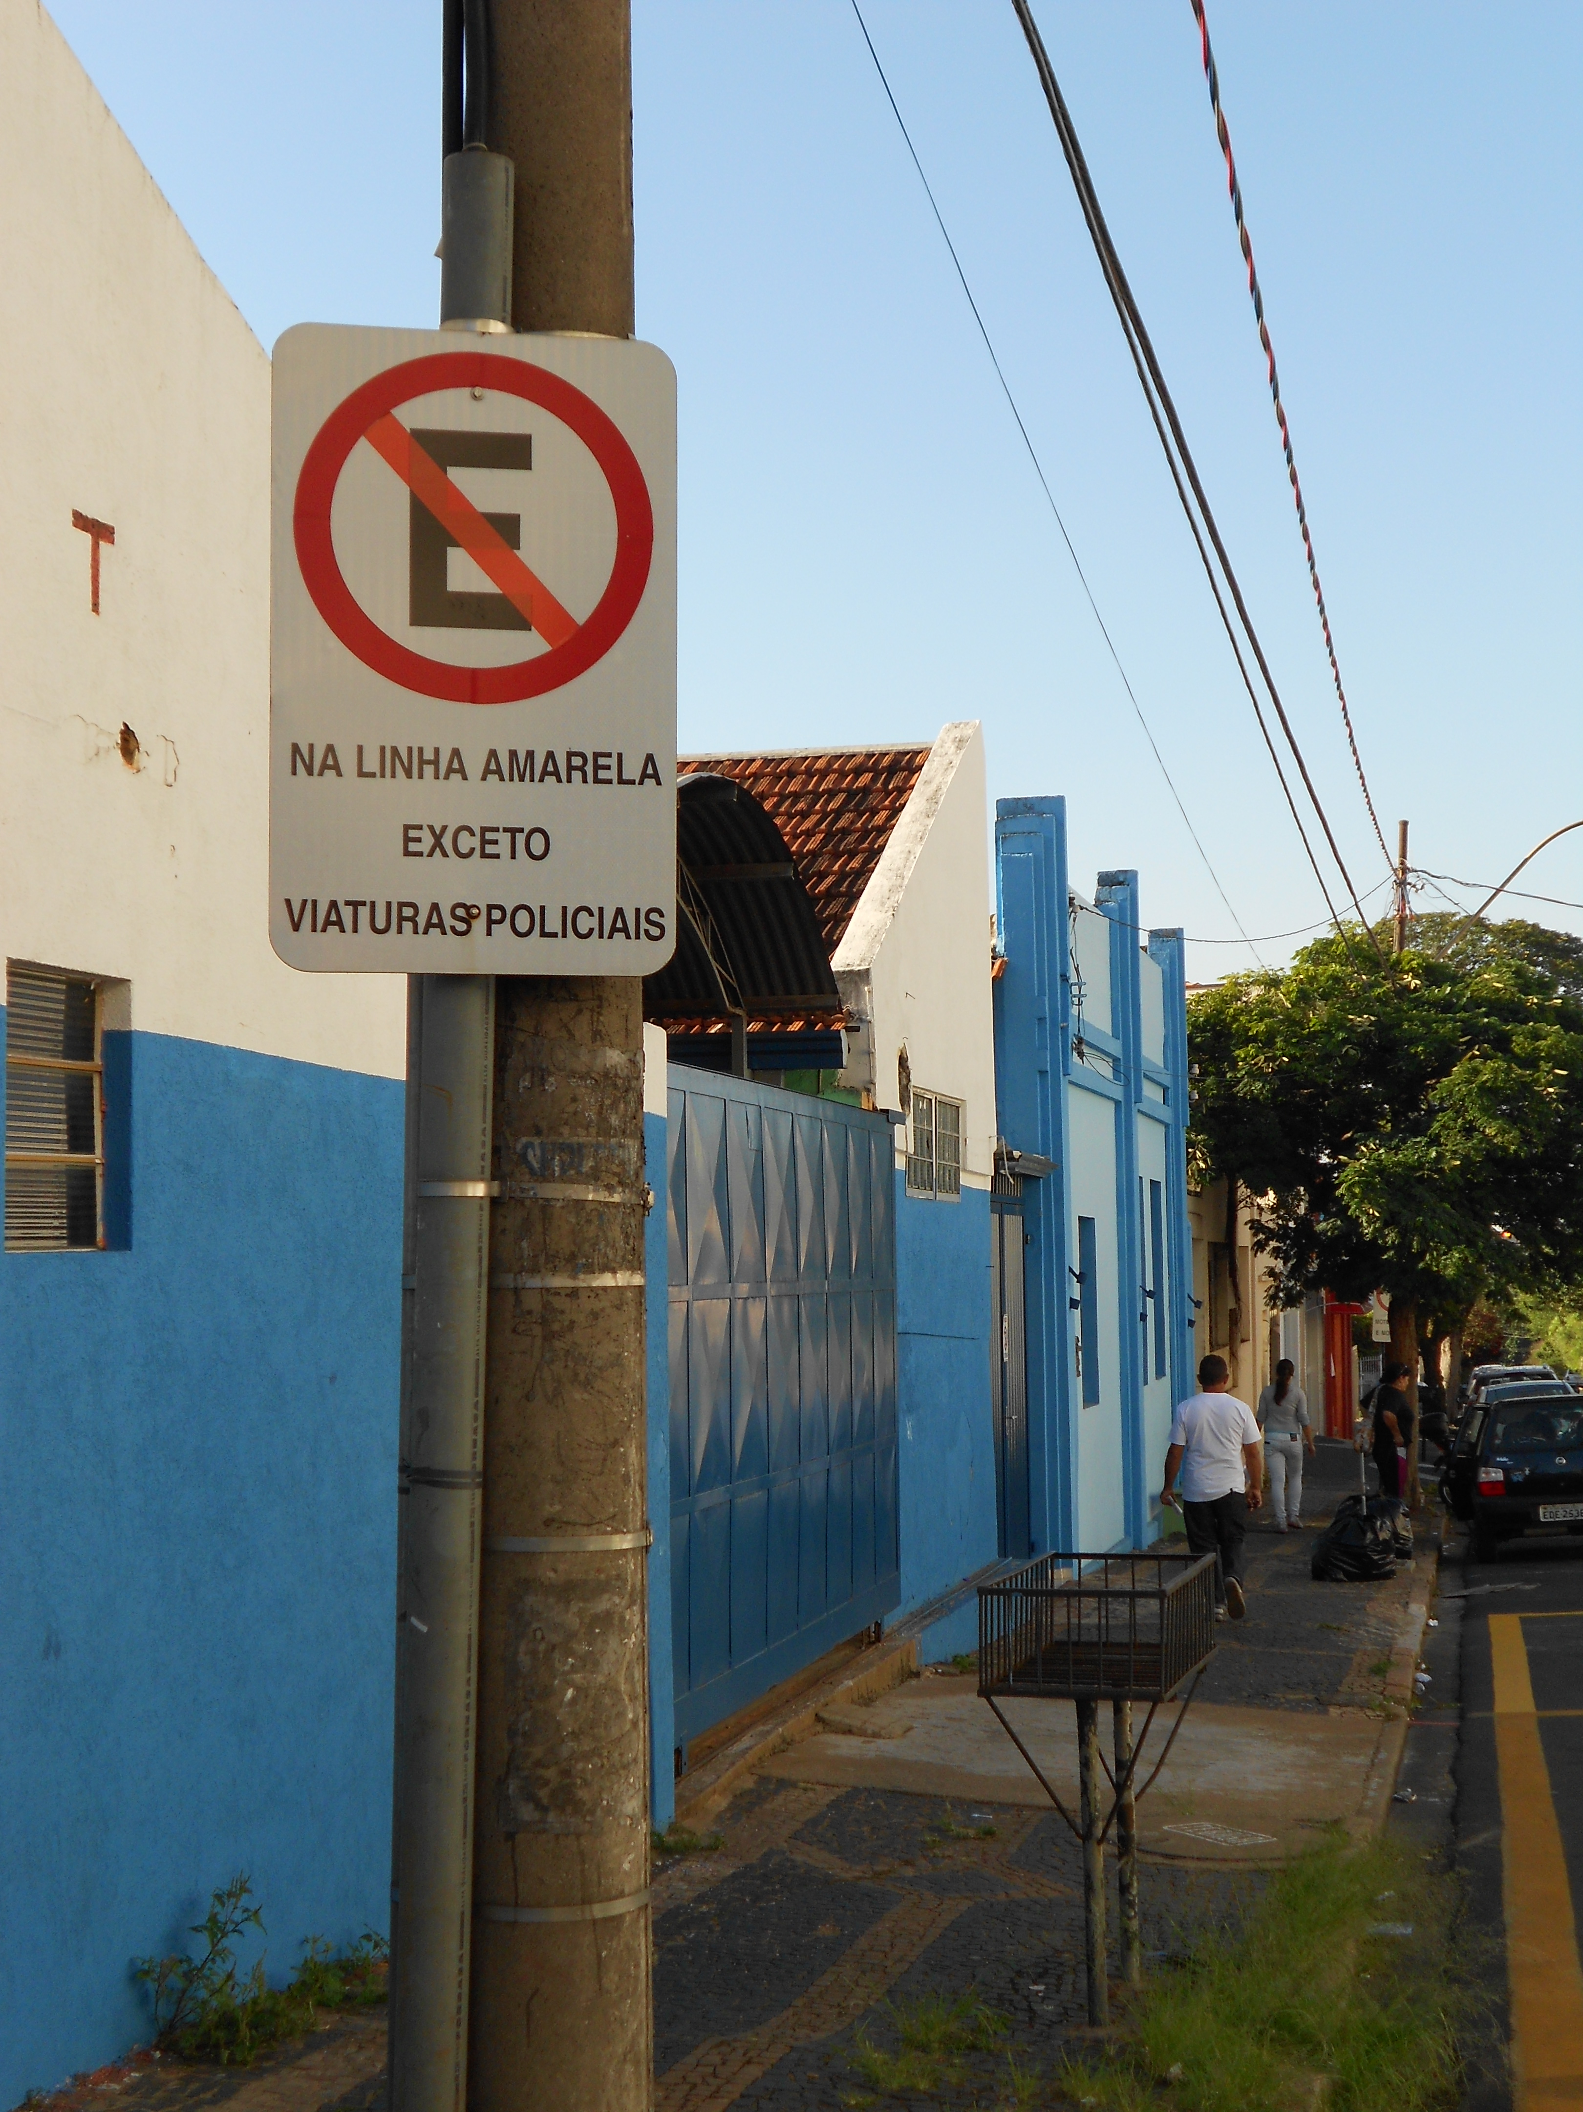

**ADEMIR DA SILVA**

- Vereador-